焦作市2012-2013学年(上)必修模块（Ⅰ）水平测试
化学试卷
本试卷分第Ⅰ卷（选择题）和第Ⅱ卷(非选择题)两部分，第Ⅰ卷和第Ⅱ卷共6页，共100分，考试时间90分钟。
第Ⅰ卷（选择题，共51分）
注意事项：
1. 答第Ⅰ卷前，考生务必将密封线内或答题卡上的项目填写清楚。
2. 第Ⅰ卷每小题选出答案后，请将正确选项填写在答题纸答案栏内或涂写在答题卡上。
3. 考试结束后，将第Ⅰ卷和第Ⅱ卷或答题卡，一并收回。
可能用到的原子量：H: 1 C：12 N: 14 O: 16 Na：23
Al: 27 S: 32 Cu: 64
一、（本题包括17小题，每小题3分，共51分。每小题只有一个选项符合题意。）
1．合金是一类用途广泛的金属材料，下列物质属于合金的是
A．钢 B．铜
C．金刚石 D．磁性氧化铁
2．将下列各组物质按酸、碱、盐分类顺次排列，其中正确的是
A．硫酸 纯碱 孔雀石[Cu₂(OH)₂CO₃]
B．硝酸 烧碱 绿矾[FeSO₄·7H₂O]
C．醋酸 乙醇 碳酸钙
D．盐酸 熟石灰 苛性钠
3．下列分散系中，分散质微粒直径最大的是
A．淀粉溶液 B．氢氧化钙悬浊液
C．FeCl₃溶液 D．氢氧化铁胶体
4．在自然界中，既有以化合态存在，又有以游离态存在的元素是
A．钠 B．硅
C．硫 D．铝
5．香烟烟雾中往往含有CO和SO₂气体，下列关于这两种气体的说法正确的是
A. 两者都易溶于水
B. 两者都是形成酸雨的主要原因
C. 两者都能使品红溶液褪色
D. 两者都污染环境，危害健康
6．下列实验操作正确的是

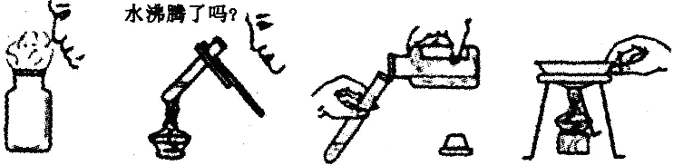

A．闻气体气味 B．加热水 C．倾倒液体 D．移走蒸发皿
7．区别NaCl、FeCl₃和NH₄Cl三种溶液，可选用下列试剂中的
A．KSCN溶液 B．BaCl₂溶液
C．AgNO₃溶液 D．NaOH溶液
8．两份质量相等的铝屑，第一份与足量盐酸反应，第二份与足量NaOH溶液反应，产生的氢气的体积比为1：1(相同状况下)，则反应消耗的HCl与NaOH的物质的量之比为
A．1：1 B．3：l
C．1：3 D．2：1

9．在无色强酸性溶液中，下列各组离子能够大量共存的是
A．Cl⁻、Na⁺、NO₃⁻、Ca²⁺ B．NH₄⁺、HCO₃⁻、Cl⁻、K⁺
C．K⁺、Fe³⁺、Cl⁻、SO₄²⁻ D．ClO⁻、NH₄⁺、NO₃⁻、Cl⁻
10. LiH（H为—1价）是一种氢气发生剂，用于军事或其他需氢气的场合。其反应原理为：LiH + H₂O ＝ LiOH + H₂↑，在这个反应中
A．LiH既是氧化剂又是还原剂
B．LiH是氧化剂，水是还原剂
C．水是氧化剂，LiH是还原剂
D．该反应是非氧化还原反应，不存在氧化剂和还原剂
11.下列实验现象与氧化还原反应有关的是
A．氨水中滴加石蕊试液显蓝色
B．NO₂ 通入水中，气体由红棕色逐渐转变为无色
C．萃取时向碘水中加入CCl₄，振荡，静置，下层显紫色
D．向硅酸钠溶液中滴加适量的稀盐酸，有透明的凝胶形成
12.下列关于物质用途的叙述中错误的是
A．磁性氧化铁可用作红色油漆和涂料
B．水玻璃可用作木材防火剂
C．液氨可用作致冷剂
D．明矾可用作净水剂
13.下列有关除杂的操作中不正确的是
A．FeSO₄溶液中含少量CuSO₄杂质：加入过量的Fe粉，过滤
B．碳酸钠粉末中含有少量碳酸氢钠粉末：加热
C．除去FeCl₃溶液中的FeCl₂：加入氯水
D．CO₂中混有HCl气体：通入饱和的碳酸钠溶液
14.下列反应的离子方程式书写正确的是
A．BaCl₂溶液与Na₂SO₄溶液反应：Ba²⁺ + SO₄²⁻ = BaSO₄↓
B．氯化铝溶液与过量氨水反应：Al³⁺+4NH₃·H₂O = AlO₂－+4NH₄⁺+2H₂O
C．NaHCO₃溶液与盐酸的反应：NaHCO₃ + H⁺ = Na⁺ + H₂O + CO₂↑
D．钠与水反应：Na+2H₂O = Na⁺ +2OH－+H₂↑
15. 一定量的浓硝酸与过量的铜充分反应，生成的气体是
A．只有NO₂ B．只有NO
C．NO₂和H₂ D．NO₂和NO
16.下列根据实验现象所得出的结论中，正确的是
A．某物质焰色反应呈黄色，结论：该物质是钠盐
B．无色溶液中加入稀盐酸产生无色气体，该气体能使澄清石灰水变浑浊，结论：原溶液可能含有CO₃²⁻
C．无色溶液中加入BaCl₂溶液有白色沉淀产生，再加盐酸，沉淀不消失，结论：原溶液一定含有SO₄²⁻
D．无色试液中加入NaOH溶液，加热产生的气体使红色石蕊试纸变蓝，结论：原无色试液中含NH₃
17.用N_{A}表示阿伏加德罗常数，下列说法中正确的是
A．1molCl₂与足量的铁反应转移的电子数是3N_{A}
B．物质的量浓度为0.5mol/L的MgCl₂溶液中，含有Cl⁻个数为1 N_{A}
C．7.8g Na₂O₂与足量CO₂反应时电子转移了0.1N_{A}
D．2.24LO₂含有的原子数是1mol氖气含有的原子数的两倍

第Ⅱ卷（非选择题 共49分）
注意事项:
1. 用黑色0.1mL签字笔把答案写在答题纸上。
2. 答卷前，考生务必将密封线内的项目填写清楚。
二、（本题包括4小题，共49分）
18.（10分）
（1）SiO₂属于酸性氧化物，实验室里盛放碱液的玻璃试剂瓶不能用玻璃塞，而常用橡皮塞是因为（用离子方程式表示）________ ______。
（2）在实验室中常用苛性钠溶液吸收多余的氯气，防止空气污染，写出反应的离子方程式 。
（3）铝制容器不能用于盛放碱性溶液，写出铝与NaOH溶液反应的化学方程式：
；
（4）浓硫酸在实验室可用来干燥N₂、HCl等气体，这是利用了浓硫酸的____ 性；常温下可用铁质容器盛装浓硫酸的原因是 。
19．（10分）
某化学实验小组同学利用以下装置制备氨气，并探究氨气的性质（部分仪器已略去）。

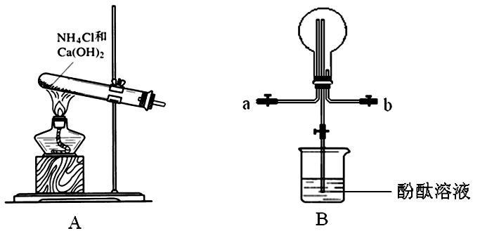

请回答下列问题：：
（1）实验室制备氨气的化学方程式为 ；干燥氨气常用的干燥剂是 。
（2）收集氨气时，请你选择氨气的进气口 （填“a”或“b”）。
（3）若观察到装置B中的烧瓶内产生了红色喷泉，则说明氨气具有的性质是
。
（4）氨气在催化剂并且加热时会被空气氧化，这是工业制硝酸的第一步反应，写出该反应的化学方程式 。
20.（12分）
已知A、B、C、D分别是AlCl₃、BaCl₂、FeSO₄、NaOH四种化合物中的一种，它们的水溶液之间的一些反应现象如下：
①A+B→白色沉淀，加入稀硝酸，沉淀不溶解。
②B+D→白色沉淀，在空气中放置，沉淀由白色最终转化为红褐色。
③C+D→白色沉淀，继续加D溶液，白色沉淀逐渐消失。
判断A、B、C、D分别是什么物质，回答下列问题：
（1）写出下列物质的化学式：A 、D 。
（2）现象②中所发生的反应的化学方程式为：
、
。
（3）现象③中所发生反应的离子方程式为：
、
。
21．（17分）
某化学兴趣小组为探究铜跟浓硫酸的反应，用下图所示装置进行有关实验
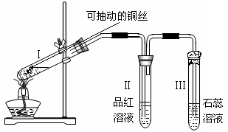

请回答下列问题：
（1）写出试管Ⅰ中发生反应的化学方程式并标出电子转移的方向和数目为：
。
（2）铜丝可抽动的作用是 。
（3）试管Ⅱ中现象为 ，可证明SO₂具有 性；
试管Ⅲ中现象为 。
（4）试管Ⅲ的管口用浸有碱（NaOH溶液）的棉团塞住，其作用是 ； 发生反应的化学方程式为 。
（5）实验开始时，取a g铜丝和V mL18 mol/L浓硫酸放在试管中共热。反应进行一段时间后，铜丝还有剩余，测得剩余铜丝质量为b g（假设反应前后溶液的体积不变），则剩余硫酸的物质的量浓度为 mol/L。

焦作市2012-2013学年(上)必修模块（Ⅰ）水平测试
化学试卷答题纸
第Ⅰ卷（选择题，共51分）答题栏
题号 | 1 | 2 | 3 | 4 | 5 | 6 | 7 | 8 | 9
答案
题号 | 10 | 11 | 12 | 13 | 14 | 15 | 16 | 17
答案

第Ⅱ卷（非选择题 共49分）
注意事项:
1. 用黑色0.1mL签字笔把答案写在答题纸上。
2. 请在各题的答题区域内作答，超出黑色边框区域的答案无效！
18.（10分）
（1） ______。
（2） 。
（3） ；
（4） ；
。
19.（10分）
（1） ；
。
（2） （填“a”或“b”）。
（3） 。
（4） 。
20.（12分）
（1）A 、 D 。
（2） 、
。
（3） 、
。
21.（17分）
（1）
。
（2） 。
（3） ， ；
。
（4） ；
。
（5） mol/L。

参考答案
一.（选择题，共51分，每小题3分）
题号 | 1 | 2 | 3 | 4 | 5 | 6 | 7 | 8 | 9
答案 | A | B | B | C | D | C | D | B | A
题号 | 10 | 11 | 12 | 13 | 14 | 15 | 16 | 17
答案 | C | B | A | D | A | D | B | C
二、（本题包括4小题，共49分，除21题第（1）空3分外其余每空2分）
18.（10分）（1）SiO₂+2OH⁻= SiO₃²⁻+ H₂O
（2）Cl₂+2OH⁻==Cl⁻+ClO⁻+H₂O
（3）2Al＋2NaOH＋2H₂O=2NaAlO₂＋3H₂↑
（4）吸水 常温下铁遇浓硫酸钝化
19.（10分）（1）2NH₄Cl+ Ca(OH)₂ CaCl₂ + 2H₂O + 2NH₃ ↑ 碱石灰
（2）a （3） 氨气极易溶于水其水溶液显碱性
（4）4NH₃＋5O₂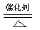4NO＋6H₂O
20．（12分）（1）A：BaCl₂ D：NaOH；
（2） FeSO₄ + 2NaOH = Fe(OH)₂↓+ Na₂SO₄；
4 Fe(OH)₂ + O₂ + 2H₂O = 4Fe(OH)₃
（3）Al³⁺ + 3OH⁻ = Al(OH)₃↓； Al(OH)₃ + OH⁻ = AlO₂⁻ + 2H₂O
21.（14分）（1）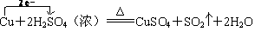（双线桥也正确）
（2）抽动铜丝，以随时中止反应
（3）品红溶液褪色 漂白性 石蕊溶液显红色
（4）吸收SO₂气体，防止空气污染 SO₂＋2NaOH=Na₂SO₃＋H₂O
（5） $\text{18}−\frac{\text{125}(a−b)}{4V}$

